**Delden, Hollan 22-25 Mars** [**http://www.sportsinternational.se/**](http://www.sportsinternational.se/) **(Resebolaget)**

**Dag 1** Ankomst till Delden på eftermiddagen.

Träningspass på eftermiddagen (1,5 tim). Middag.

**Dag 2** Frukost – lunch – middag.

Träning för- och eftermiddag (2 x 1,5 tim).

**Dag 3** Frukost – lunch – middag.

Träning för- och eftermiddag (2 x 1,5 tim).

**Dag 4** Frukost. Ev. träningspass på förmiddagen (1,5 tim). Avresa.

**I Delden finns:**

* 5 gräsplaner

* Tennisbanor

* Squash

* Egen golfbana

* Relaxavdelning

* Konferensrum

* Mysig restaurang

* Café och pub

* Möjlighet till ligafotboll

* Proffsig personal

Aparthotel Delden är förmodligen Hollands bästa träningsanläggning! Förutom egna gräsplaner finns en rad fritidsaktiviteter att välja bland. Hotellet, som är beläget utanför Delden nära den tyska gränsen, har bland annat: en egen inomhushall, bowlinghall, tennis, squash och swimmingpool. Djurgårdens IF, Rosenborg BK, Helsingborgs IF, Kalmar FF, GIF Sundsvall, Örgryte IS och Halmstad BK är några av de lag som gästat och trivts på Aparthotel Delden de senaste åren.

I Enschede, som endast ligger en mil från anläggningen har ni chansen att se ett av Hollands topplag, FC Twente i aktion.

Vår mening:

Den höga klassen på träningsförhållanden, mat, rum, service och fritidsaktiviteter gör Aparthotel Delden till ett mycket svårslaget alternativ inte bara i Holland utan i hela Europa.

**Det här får ni:**

* Logi i mycket hög standard med dusch, toalett, TV, radio och telefon, 4 dagar/3 nätter.
* Helpension enligt ovanstående upplägg.
* Utan extra kostnad ordnar vi passande motståndarlag för träningsmatch/er. ’

**Fakta Delden:** [**http://www.aparthoteldelden.nl**](http://www.aparthoteldelden.nl) **(HOTELLET)**

**Invånare:** 9.000

**Avstånd gräsplanerna:** 0 m (inom anläggningen).

**Inkvartering:** Mycket hög standard med dusch,toalett, TV, radio och telefon.

**Avstånd:** Från Puttgarden 45 mil.







Vet ej om det är dessa rummen.

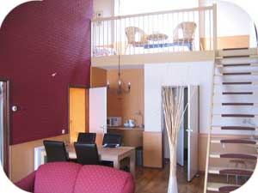

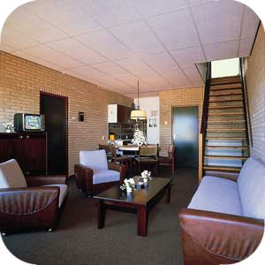



Kommer 2 bilder till imorgon på planerna som är av bättre kvalite

